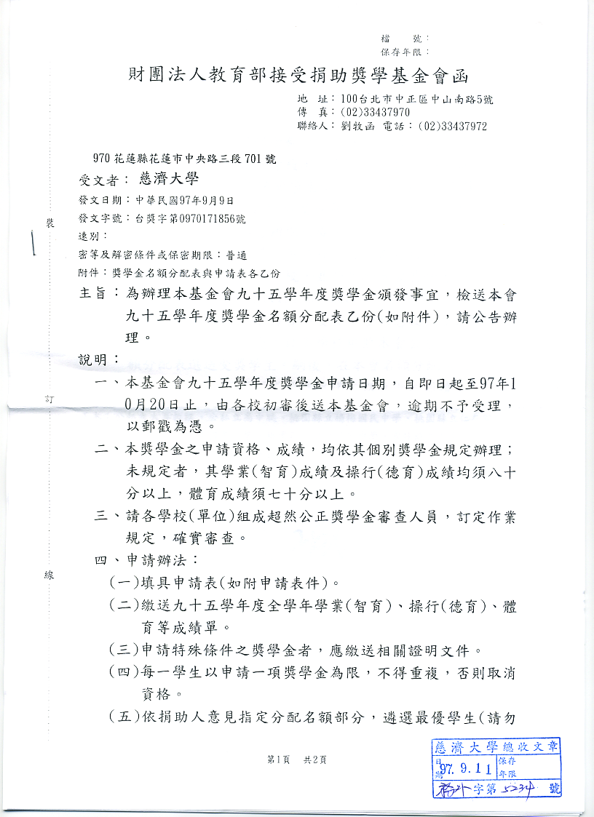

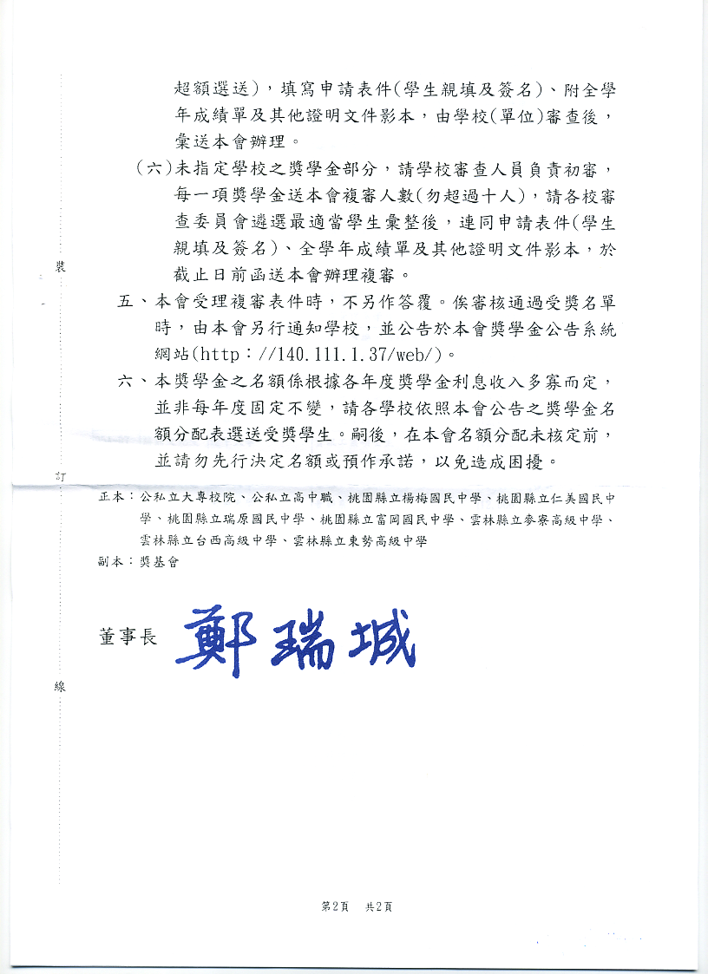
95學年度獎學金指定分配名額名冊表
編號 | 獎學金名稱 | 分配學校及單位 | /申請學生院所系科/申請條件 | 每名獎學  金額(元) | 95學年度指定發放名額
95A-01 | 梁乃元先生 | 臺灣大學 | 碩士研究生 | 12,000 | 1
95A-02 | 霍寶樹先生 | 清華大學 | 電機系博士生 | 60,000 | 1
95A-03 | 陳查某伉儷 | 東海大學  輔仁大學 | 一年級學生、軍人子女優先  一年級學生、軍人子女優先 | 12,000  12,000 | 合計1
95A-04 | 顏欽賢太夫人柯坫氏 | 成功大學 | 交通管理科學、材料科學及工程系 | 12,000 | 1
95A-05 | 邱永漢先生 | 東吳大學  輔仁大學  中原大學 | 企業管理系學生  企業管理系學生  企業管理系學生 | 12,000  12,000  12,000 | 合計1
95A-06 | 林歡邦先生 | 台灣大學  政治大學  松山工農  嘉義高工  高雄市立高工 | 機械、電機、森林  國貿、會計  二、三年級學生  二、三年級學生  二、三年級學生 | 12,000  12,000  12,000  12,000  12,000 | 大學共計1；  高中職合計2
95A-07 | 蔣鼎文先生 | 逢甲大學  復旦高中 | 資訊工業碩士生  二、三年級學生 | 12,000  12,000 | 1  1
95A-08 | 邵氏兄弟電影 | 輔仁大學  東吳大學  文化大學  實踐大學 | 電影、戲劇系  音樂系  音樂系  音樂或美術系 | 12,000  12,000  12,000  12,000 | 合計2
95A-09 | 程其保先生文教 | 台灣師大  政治大學  彰化師大  高雄師大  清華大學  中央大學  文化大學 | 教育系  教育系  特殊教育系  特殊教育系  各學系  各學系  各學系 | 12,000  12,000  12,000  12,000  12,000  12,000  12,000 | 1  1  1  1  1  1  1
95A-10 | 梁芝先生 | 成功大學  中興大學 | 各學系  各學系 | 12,000  12,000 | 合計1
95A-11 | 熊芷教授 | 台北市立教育大學 | 幼教科學生 | 12,000 | 1
95A-12 | 王立哉先生 | 臺東教育大學  花蓮教育大學  衛理女中  靜修女中 | 四年級學生  四年級學生  二、三年級學生  二、三年級學生 | 12,000  12,000  12,000  12,000 | 大學合計1；  高中職合計１
95A-13 | 董顯光新聞 | 政治大學  臺灣師大 | 新聞研究所博碩士生  新聞系學生  社會教育系新聞組 | 25,000  12,000  12,000 | 博碩士生合計1；  大學部合計１
95A-14 | 張清源先生 | 台灣大學  政治大學  臺灣師大 | 中國文學研究所博士生  三民主義研究所碩士生  中國文學研究所博士生  中山人文社會科學研究所碩士生  中國文學研究所博士生 | 20,000  15,000  20,000  15,000  20,000 | 博士生合計2；  碩士生合計2
95A-15 | 馬沈慧蓮女士 | 臺中高護助產職校 | 二、三年級學生 | 12,000 | 1
95A-16 | 林自西先生 | 淡江大學  嘉義大學 | 各學系學生  各學系學生 | 12,000  12,000 | 1  1
95A-17 | 袁鳳舉先生 | 政治大學  輔仁大學  文化大學  世新大學 | 新聞系學生  新聞廣告影像傳播等系  新聞研究所碩士生  新聞系學生  大眾傳播系學生  廣播電視系學生 | 12,000  12,000  15,000  12,000  12,000  12,000 | 碩士生1；  大學部合計5
95A-18 | 周樹聲先生 | 淡江大學  文化大學  輔仁大學  東吳大學 | 國貿、經濟系  國貿、經濟系  國貿、經濟系  國貿、經濟系 | 12,000  12,000  12,000  12,000 | 合計4
95A-19 | 朱國璋教授 | 政治大學  台灣大學 | 企業管理研究所碩士生  會計系 | 12,000  12,000 | 1  1
95A-20 | 朱慈暉先生 | 台灣大學 | 土木工程系學生 | 12,000 | 1
95A-21 | 甘露獎學金 | 國立嘉義高商職校 | 父母雙亡學生；父亡由母扶養學生；成績優良學生 | 12,000 | 1
95A-22 | 司徒興城教授 | 文化大學  東海大學 | 音樂科系弦樂器(小提琴、中提琴、大提琴、低音提琴等其中一種為限） | 20,000  20,000 | 合計1；
95A-23 | 張煥麟先生 | 宜蘭大學 | 電子科四年級學生 | 12,000 | 1
95A-24 | 潘廉方土地 | 文化大學  政治大學  台北大學  逢甲大學 | 土地資源系  地政系  地政系及都市計劃系  土地管理系 | 12,000 | 合計2
95A-25 | 張鴻鈞先生 | 輔仁大學  文化大學 | 社會系或社會工作系  社會系或社會工作系 | 12,000 | 合計1
95A-26 | 張芳燮先生 | 新竹縣義民高中  桃園縣立楊梅國中  桃園縣立仁美國中  桃園縣立瑞原國中  桃園縣立富岡國中 | 品學兼優學生  品學兼優學生  品學兼優學生  品學兼優學生  品學兼優學生 | 12,000  12,000  12,000  12,000  12,000 | 1  1  1  1  1
95A-27 | 蘇始然先生 | 復旦高中 | 清寒優秀學生 | 12,000 | 1
95A-28 | 紀念前輩畫家金潤作先生 | 靜修女中 | 美術成績優良者 | 12,000 | 1
95A-29 | 林丁普省女士 | 雲林縣立麥寮高中  雲林縣立台西國中  雲林縣立東勢國中 | 三年級學生  三年級學生  三年級學生 | 12,000  12,000  12,000 | 合計2

95學年度獎學金未指定分配名額名冊表
編號 | 獎學金名稱 | 申請學生條件標準(依照捐助人指定科系、省籍、成績) | 95學年度每名發放金額 | 95學年度發放名額
95B-01 | 方有恆氏 | 各公私立高中職學校學生；國文、英文成績較優者 | 12000 | 1
95B-02 | 王志信先生 | 教育部前設彭湖防衛司令部子弟學校，自三十八年七月至四十二年六月間在校學生之子女，以學科成績較高者獲獎。  澎湖縣籍學生，在校成績優良者。 | 12000 | 1
95B-03 | 王澤鈞先生 | 各大學校院及高中職湖南省籍 | 12000 | 1
95B-04 | 宋福亭先生 | 清寒、父母亡、單親；學業成績較優；  大學校院學生；  高中職校學生；  國中學生 | 12000  12000  12000 | 1  1  1
95B-05 | 李海濱女士 | 各大學校院江西省籍 | 12000 | 2
95B-06 | 孟憲鴻先生 | 各大學校院美術系  學業成績較優 | 12000 | 1
95B-07 | 侯嘉玲小姐 | 各大學校院建築及相關系所之女生 | 12000 | 1
95B-08 | 紀念林惡水、顏蝦 | 工學院；學業成績較優  商或管理學院；學業成績較優  法學院；學業成績較優 | 12000  12000  12000 | 2  2  2
95B-09 | 紀念林進興、林蔡阿富先生 | 工學院；學業成績較優  商學院或管理學院；學業成績較優 | 12000  12000 | 2  2
95B-10 | 紀念林蔭先生 | 各大學校院  福建平潭優先，學業成績較優 | 20000 | 1
95B-11 | 紀念侯文俊先生 | 各大學校院，學業成績較優 | 12000 | 1
95B-12 | 紀念侯志成先生 | 各大學校院，學業成績較優 | 12000 | 1
95B-13 | 紀念前輩畫家金潤作先生 | 各大學校院西洋美術系  成績較優 | 12000 | 1
95B-14 | 陳逢椿美術 | 陳逢椿先生親自審查；西畫組 | 12000 | 5
95B-15 | 陳鶴聲先生 | 大學校院  高中職生  (成績較優者) | 12000  12000 | 4  2
95B-16 | 楊張文秀優秀青年獎學金 | 大專學生；  高中職校學生；  （清寒、學業成績較優） | 12000  12000 | 2  2
95B-17 | 溫世仁中國工商會計文教基金會 | 高中數理資優班學生，中低收入戶家庭及前學年學科成績為班上前五名、操行80分以上學生 | 20000 | 10
95B-18 | 鄒達智先生 | 大學學生；學業成績較優 | 12000 | 1
95B-19 | 熊德輝女士 | 法律系 | 12000 | 1
95B-20 | 劉翁淑清、王蕊珠女士 | 清寒、學業成績較優  北市各公私立高中職校學生；  台北市各公私立國中學生； | 12000  12000 | 1  1
95B-21 | 戴仲玉先生 | 各大學校院，  福建省籍，學業成績較優 | 12000 | 1
95B-22 | 關頌聲先生 | 土木建築或體育科系；學業成績較優 | 12000 | 1
95B-23 | 蘇始然先生 | 醫學系博士生  醫學系碩士生  醫學、機械、電子、印刷、中國文學等系大學學生、軍人子女優先 | 30000  20000  12000  12000  12000  12000 | 1  1  醫學1  機械1  電子、印刷1  中國文學1
95B-24 | 蘇崇賢先生 | 各大學校院醫學、造紙、藥學、森林等相關學系，學業成績較優 | 15000 | 1
95B-25 | 聯合獎學金 | 殘障、清寒且學業成績較優  大學學生、專科學生；  高中職校學生。 | 12000  12000 | 大專校院生合計6名;  高中職校合計3名

申請格式（本表式各級學校適用，請依式印製，確實填具）
學年度學生申請教育部接受捐助獎學基金會獎學金申請表
申請獎學金名稱
申請人姓名 |  | 性別 | 出生年月日 | 籍貫 | 身份證字號
學籍 | 校名 | 級別 | 系所別 | 院名 | 攻讀學位
學年成績 | 學業智育 | 操行德育 | 體育 | 所繳證件名稱件數
申請人永久住址 |  |  | 電話 | 學校住址
學校初審意見 | - 請蓋學校印信或主辦單位章戳 ）  - 負責人簽章 ）

申請人 簽章

